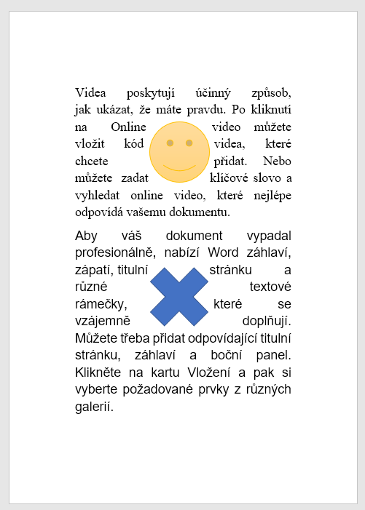
Jednoduché úkoly – nastavte:
- Velikost písma 22 b.
- Změňte písmo 1. odstavce na patkové 2. odstavce
na bezpatkové.
- Nastavte okraje stránky: nahoře, dole, vpravo, vlevo 4 cm.
- Nastavte formát odstavce: zarovnání do bloku, řádkování 1,15. Mezery mezi odstavci (před i za) 12 b.
- Dbejte, aby na konci řádku nebyly samostatné spojky
či předložky.
- Pak doprostřed textu vložte 2 obrazce z nabídky wordu
a nastavte obtékání textu – těsné, text musí obtékat kolem obrázku. Ikona vpravo nahoře u vloženého objektu.

Zkopírujte si následující text do nového souboru. Pracujte pak s tímto textem.

Videa poskytují účinný způsob, jak ukázat, že máte pravdu. Po kliknutí na Online video můžete vložit kód videa, které chcete přidat. Nebo můžete zadat klíčové slovo a vyhledat online video, které nejlépe odpovídá vašemu dokumentu.
Aby váš dokument vypadal profesionálně, nabízí Word záhlaví, zápatí, titulní stránku a různé textové rámečky, které se vzájemně doplňují. Můžete třeba přidat odpovídající titulní stránku, záhlaví a boční panel. Klikněte na kartu Vložení a pak si vyberte požadované prvky z různých galerií.

